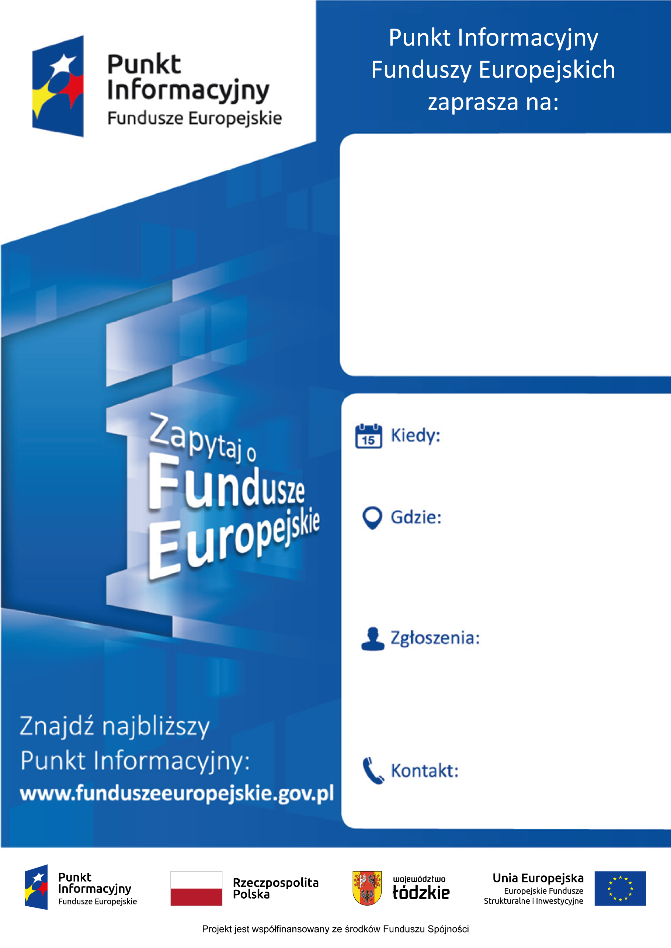

**5 października 2022 r.**

**w godz. 13:00 – 14:30**

**Bezpłatne webinarium pn. „Instrument STEP – wsparcie przedsiębiorców na drodze do innowacyjności”**

www.rpo.lodzkie.pl

LPILowicz@lodzkie.pl

**46 837 52 67**